附件２：
单位银行拨付凭据

单位名称： （盖章）

单位银行预留的印鉴： （盖章）

开户银行：

开户行行号：

银行帐号：

单位所在行政区域：

财务负责人： 联系电话：

经办人： 联系电话：

收据开具模板
今收到2023年第七届克州创新创业大赛XＸ等奖奖金拨款ＸＸＸ元。

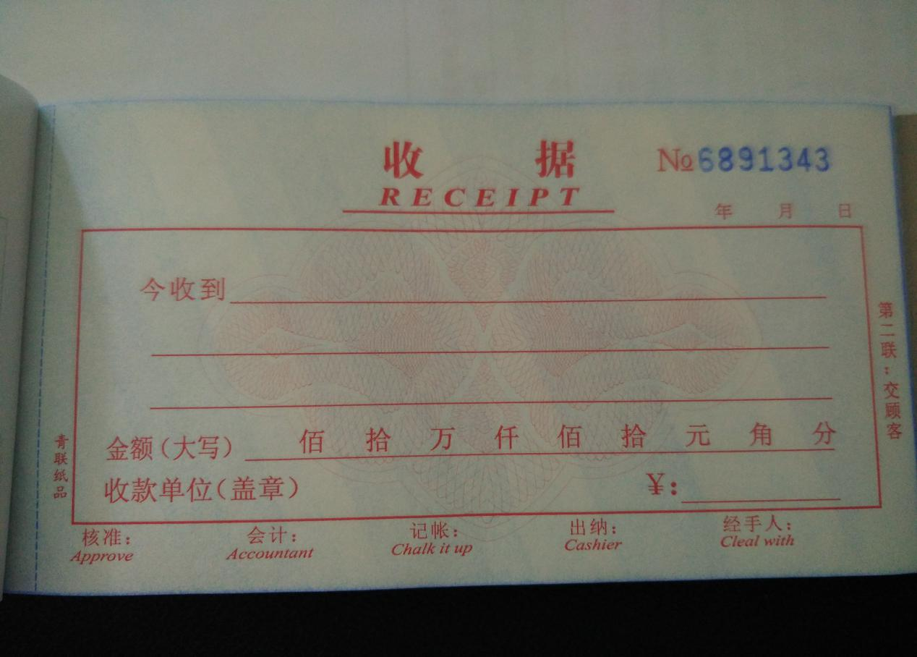
注:收据需盖单位财务章，财务负责人及经办人需签字。

